회고 및 하이퍼파라미터 튜닝 방법

전처리 및 모델을 구축한 뒤 성능 평가와 튜닝을 모두 해보기 위해서 데이터들을 뒤지던 와중에 진료내역정보를 공공데이터포털에서 제공하는 것을 확인하여 성능 향상을 통해 보험사의 보험료 책정 및 시민들이 스스로 얼마나 진료비가 나올지를 책정해보는데 도움이 될 수 있도록 수진자의 본인 부담금을 예측하는 프로젝트를 해보았다.

- 전처리 및 스케일링

- 학습 및 튜닝(Random Forest Regression)

- 하이퍼 파라미터를 조정하지 않은 기본 모델 : 0.64

- 그리드 탐색 적용 : 0.7

- 랜덤 그리드 탐색 적용(그리드 탐색으로 찾은 좋은 성능의 하이퍼파라미터 및 추가 파라미터 이용) : **0.71**

진료내역정보에서 본인 부담금에 영향을 미치는 요소들이 중요하기 때문에 이런 요소들을 찾기 위해서 **연관관계**를 계산하고, Random Forest의 분기를 결정하는 **feature Importance**를 함께 이용하면 의미 있는 결과를 낼 수 있겠다고 생각하였다. 특히 입원, 원내 투약 등 진료비에 직접적인 연관성이 있는 것뿐 아니라 **직접적인 연관성을 파악하기 힘든 feature(**병명, 진료 과목 등**)들에서 의미를 찾아내는 것이 중요하다고 생각**되어 **성능**이 잘 나오는 것이 중요했다. (성능이 높으면 직접적인 연관성을 파악하기 힘든 feature에서 나온 **0.05**(연관관계 및 Feature Importance) 정도의 낮은 값들도 본인 부담금에 영향이 있다고 생각할 수 있기 때문) **0.71**정도의 결과로는 이런 feature들이 의미가 있다고 확신을 갖기가 어려웠다.

Random Forest의 성능을 높이기 위해 hyperparameter 튜닝 시에 앞서 보인 대로 Grid Search를 적용한 후에 성능이 잘 나온 hyperparameter들만 뽑고 몇 개의 파라미터를 추가하여 Randomized Grid Search를 진행하였다. 여기서 의구심이 들었던 부분은 (1) **원래 이렇게 하는게 맞는가** 라는 생각과 (2) **많은 데이터가 아니고(400MB, 전처리 후 더 줄어듦), hyperparameter의 후보를 얼마 두지 않았는데도 불구하고 좋은 성능의 hyperparameter를 찾는 데에 많은 시간이 걸렸는데(물론 노트북으로 했지만) 더 큰 데이터, 더 많은 hyperparameter의 후보를 두면 더 오랜 시간이 걸릴 텐데 이렇게 일일이 Grid Search(Randomized Grid Search)를 적용할 수 있나?** 라는 생각이 들어 찾아보았다.

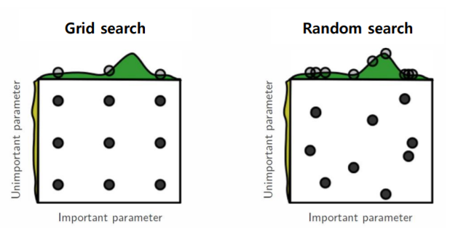

[그림 1] Grid search, Random search

(많은 시간을 들여도 하이퍼파라미터 후보군 내에서 **최적의 성능을 찾지 못할 수도 있다**.)

(출처 : Snoek, J., Larochelle, H., & Adams, R. P. (2012). Practical bayesian optimization of machine learning algorithms. In Advances in neural information processing systems (pp. 2951-2959).)

생각한대로 Grid Search나 Randomized Grid Search는 파라미터의 조합 수가 커지면 매우 많은 튜닝 시간이 걸리기 때문에 (2) **실제로는 적용하기 어려운 부분이 존재**한다고 하며, 이전 단계에서 (1) **성능이 개선된 하이퍼파라미터를 기반으로 성능 개선의 방향성을 잡는다는 것이 효율적**이라고 한다.

위의 튜닝 과정에서는 Grid Search로 개선된 하이퍼파라미터를 이용해서 몇 개의 parameter를 추가하여 다시 Randomized Grid Search를 진행하였다. 하지만 Bayesian Optimization이라는 다른 방법이 있었다. 이는 딥러닝 모델의 하이퍼파라미터 튜닝시에도 현실적으로 사용이 가능한 모델이었다.

Bayesian Optimization에는 두 가지 필수 요소가 있는데 이 중 **Surrogate Model**(주로 gaussian process regression 사용)은 하이퍼파라미터 후보군과 모델의 성능 사이의 관계를 모델링(하이퍼파라미터 집합의 subset만으로 일반화 성능을 예측할 수 있다.), 또 하나인 **Acquisition Function**(maximum expected improvement )은 가장 최적의 하이퍼파라미터를 찾는 함수이다. (새로운 hyperparameter 집합이 들어와도 gaussian process regression을 통해서 성능이 최대인 hyperparameter를 선택)

새로운 하이퍼파라미터 집합이 생겼을 때, 앞에서 관찰된 결과로 일반화 성능을 진단하기 때문에 새롭게 튜닝해야 할 하이퍼파라미터가 생길 때마다 재학습시킬 필요가 없다. 이 방식은 구글의 AutoML에서도 사용하는 방식이다.

(참고 : http://dmqm.korea.ac.kr/activity/seminar/285)